X155Pro射击训练系统APP使用手册
本手册为基于嵌入式和AI的射击训练系统提供全流程操作指引，系统集成嵌入式硬件控制、AI智能靶标识别、训练数据可视化分析等核心功能，适用于10米气枪/步枪等轻武器射击训练场景，帮助用户快速完成设备部署、训练操作与数据复盘。本手册分为以下章节：
第一章：安装和授权APP
第二章：在APP中添加新设备
第三章：模式切换
第四章：查看单次持枪轨迹
第五章：清除屏幕数据
第六章：切换页码
第七章：校准功能
第八章：退出系统

第一章：安装和授权APP
安装APP后，打开APP后授权允许使用位置信息，点击【使用时允许】
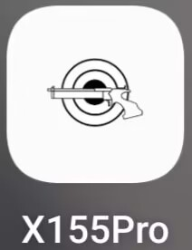
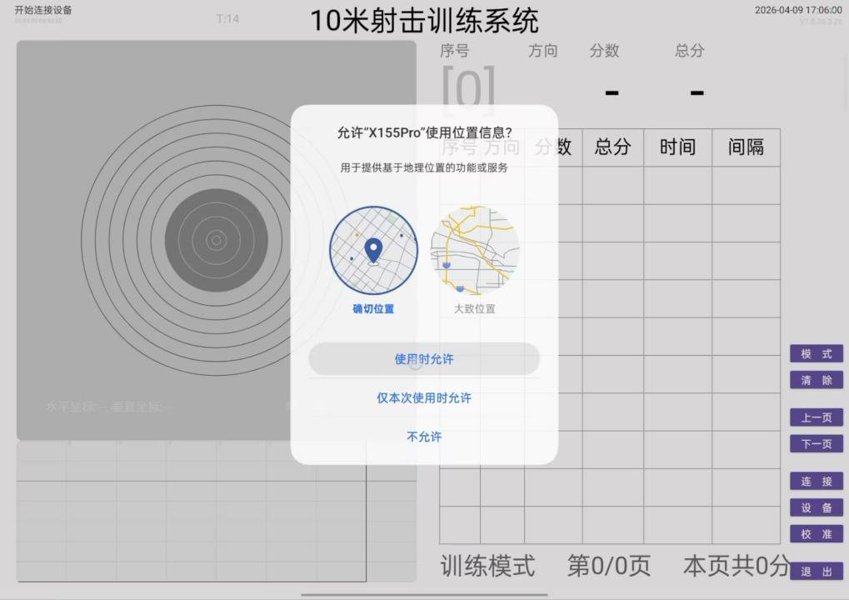
退出APP，在桌面【设置】—>【应用】—>【应用管理】，下滑找到“X155Pro”并点击
找到并点击【权限管理】
在“不允许”一栏找到【附近的设备】并点击
选择允许后退出桌面【设置】
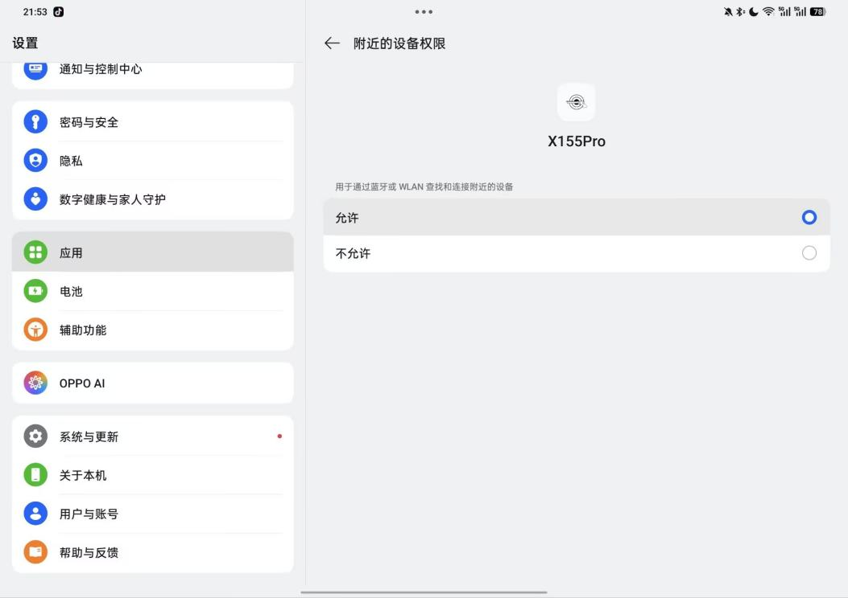

第二章：在APP中添加新设备
- APP添加新设备
打开蓝牙设备，再打开APP，点击【设备】，出现弹窗“选择操作”，点击【扫描新设备】
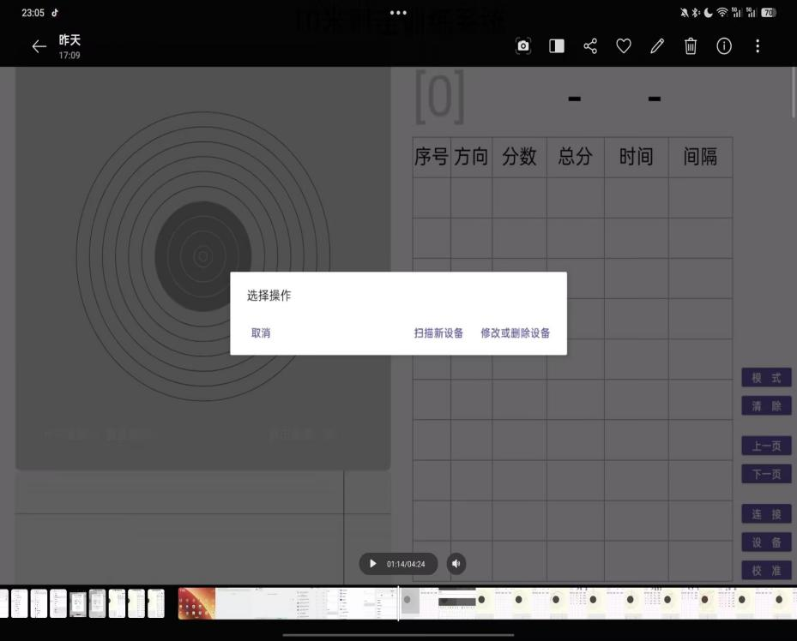
出现“扫描设备”弹窗，点击【确认】，屏幕下方出现“开始扫描”弹窗，等待10秒左右
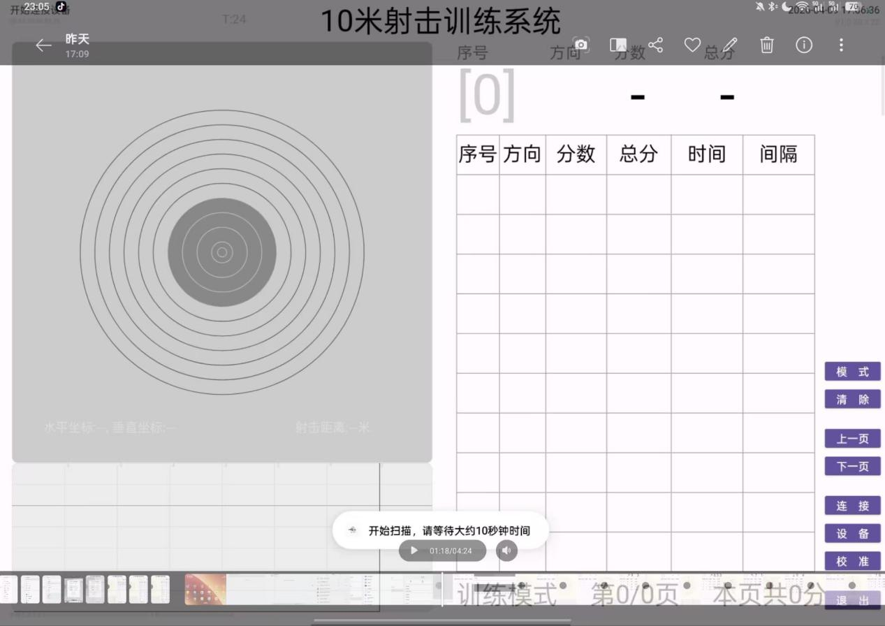
10秒后，出现弹窗“找到新设备”，点击下方的新设备
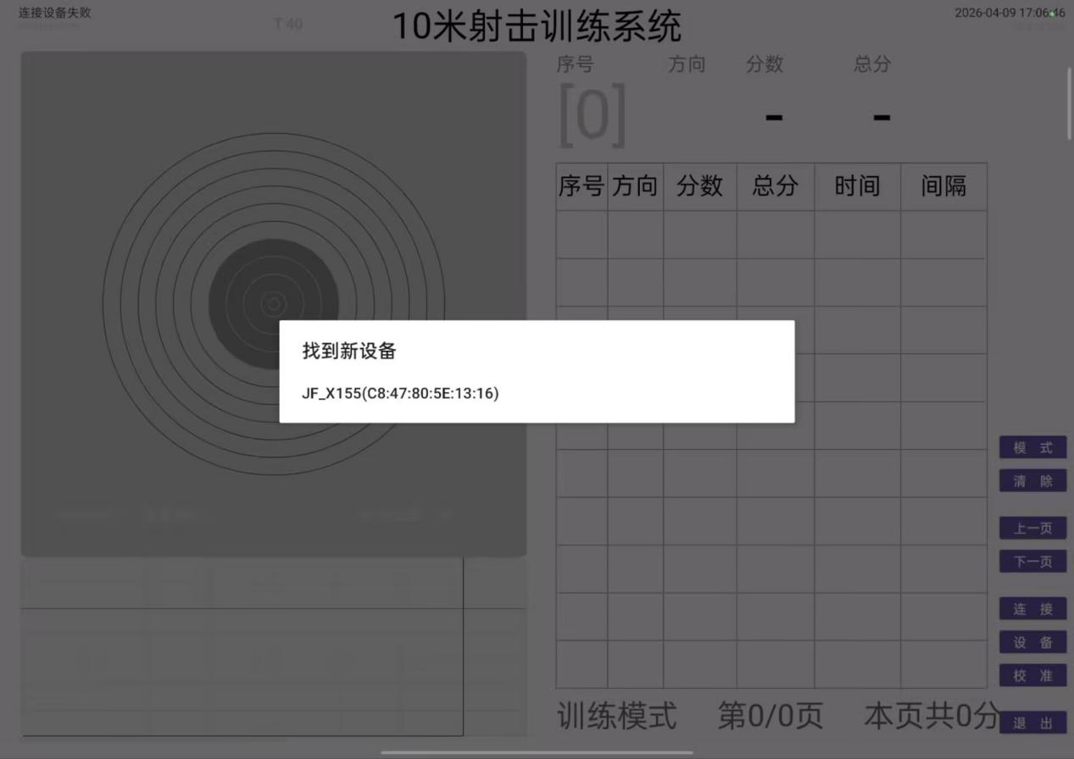
出现“请输入内容”弹窗,可在输入框内编辑设备名称再点击【确定】或直接点击【确定】
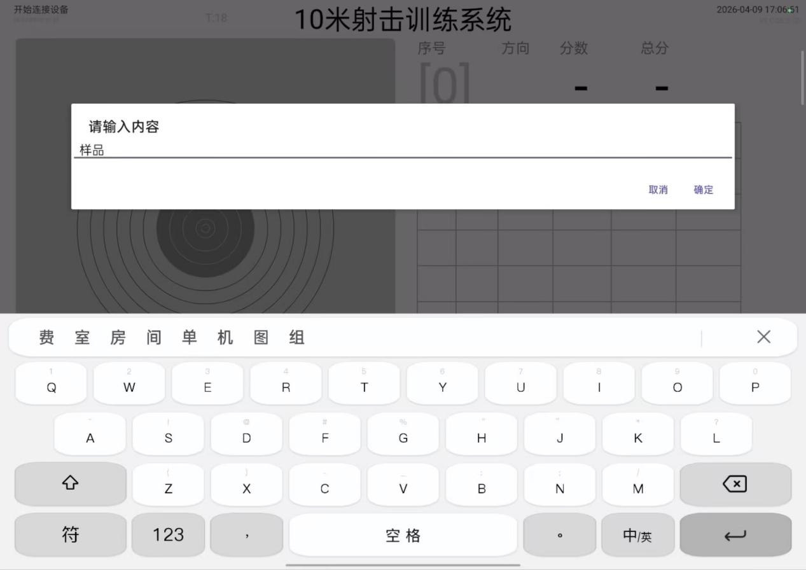
点击【确定】后，屏幕下方出现弹窗“添加新设备”，则设备已添加成功
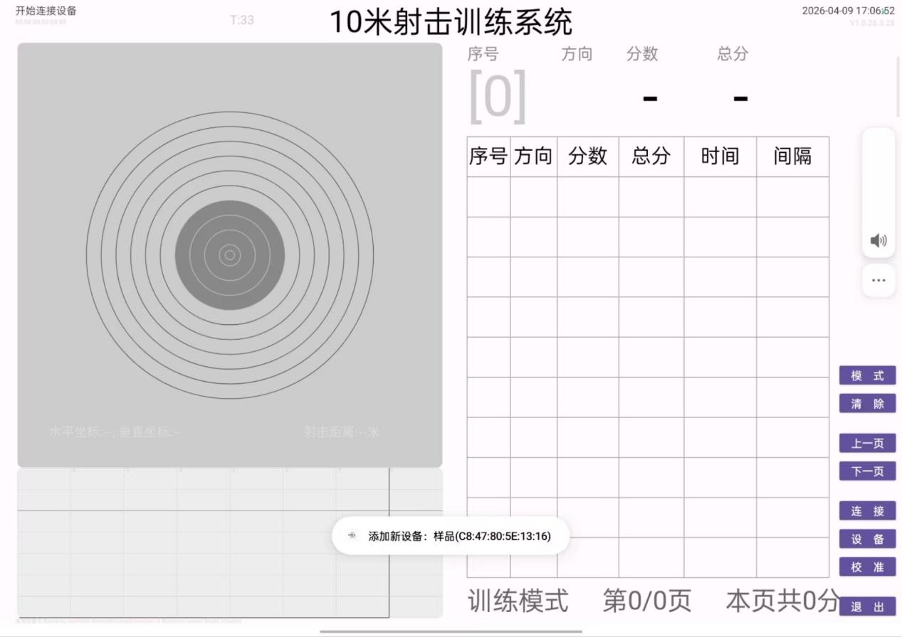
- 蓝牙连接
点击【连接】，出现弹窗“选择蓝牙设备”，弹窗中会出现已添加的设备
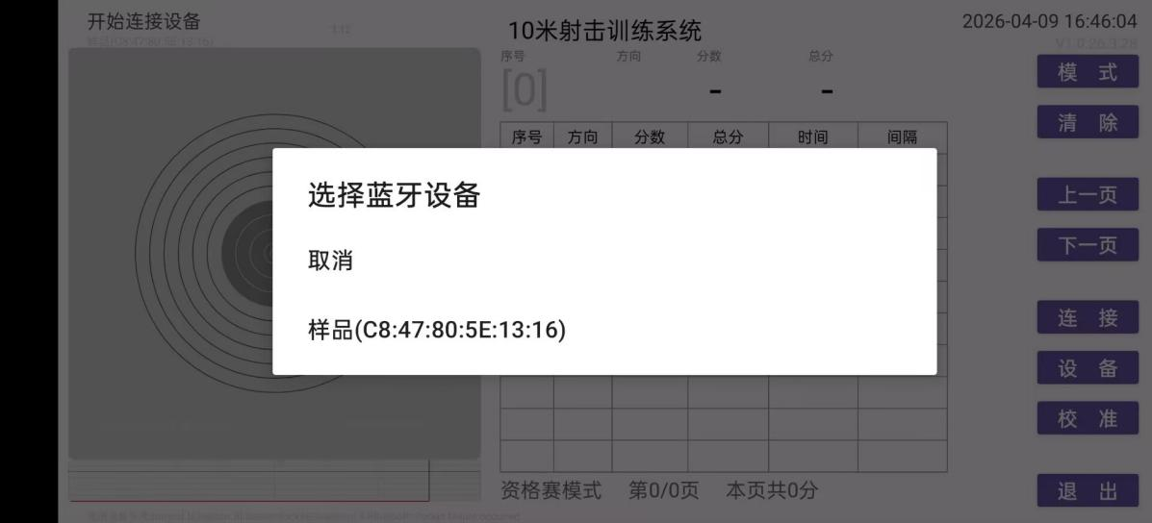
选择相应的蓝牙设备后，屏幕下方出现弹窗“已选择设备”，屏幕左上角文字改变“连接设备失败”->“开始连接设备”->“设备已连接”，靶面变成黄色，则连接成功
左上角显示“连接设备失败”
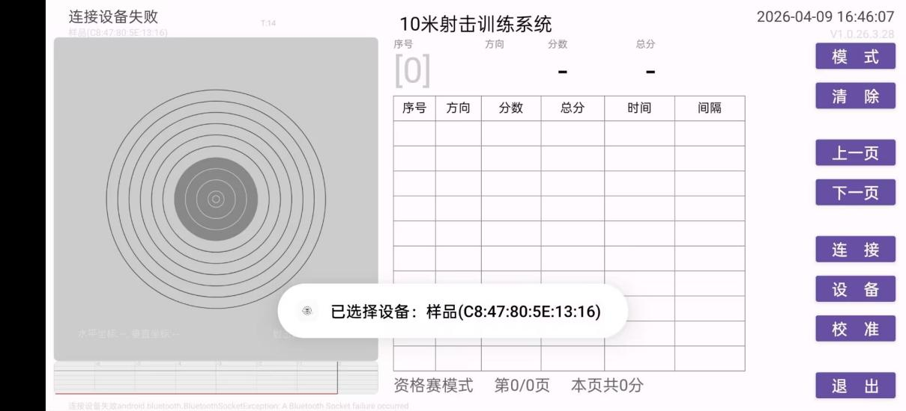
左上角显示“开始连接设备”

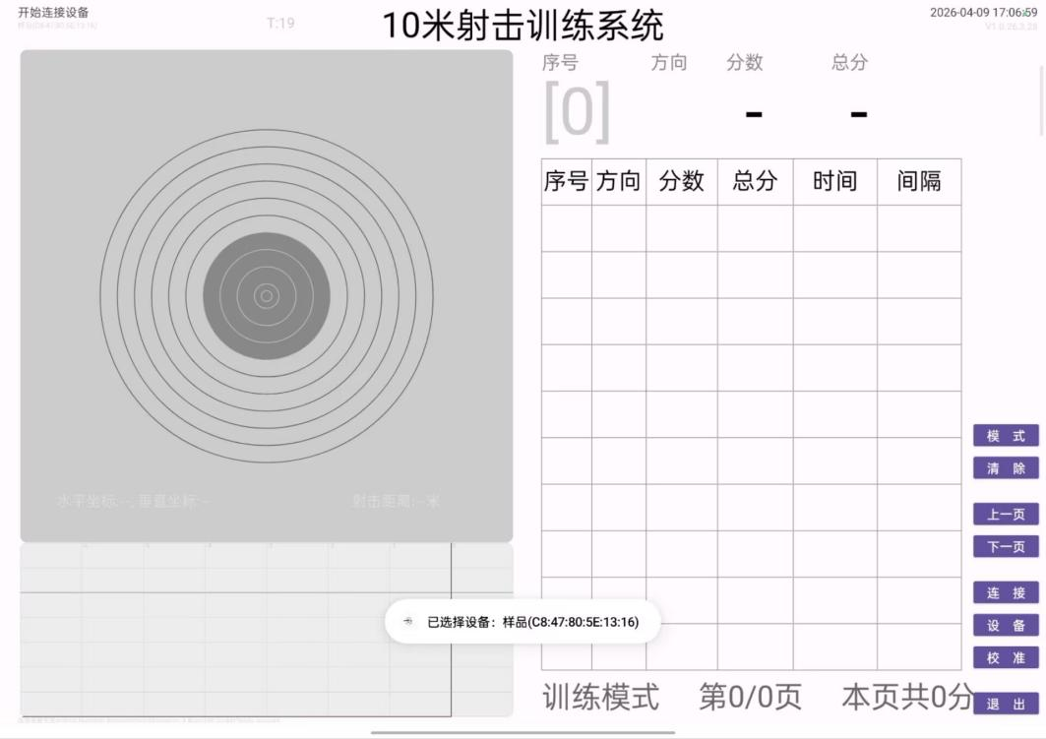
左上角“设备已连接”，靶面变成黄色，连接成功
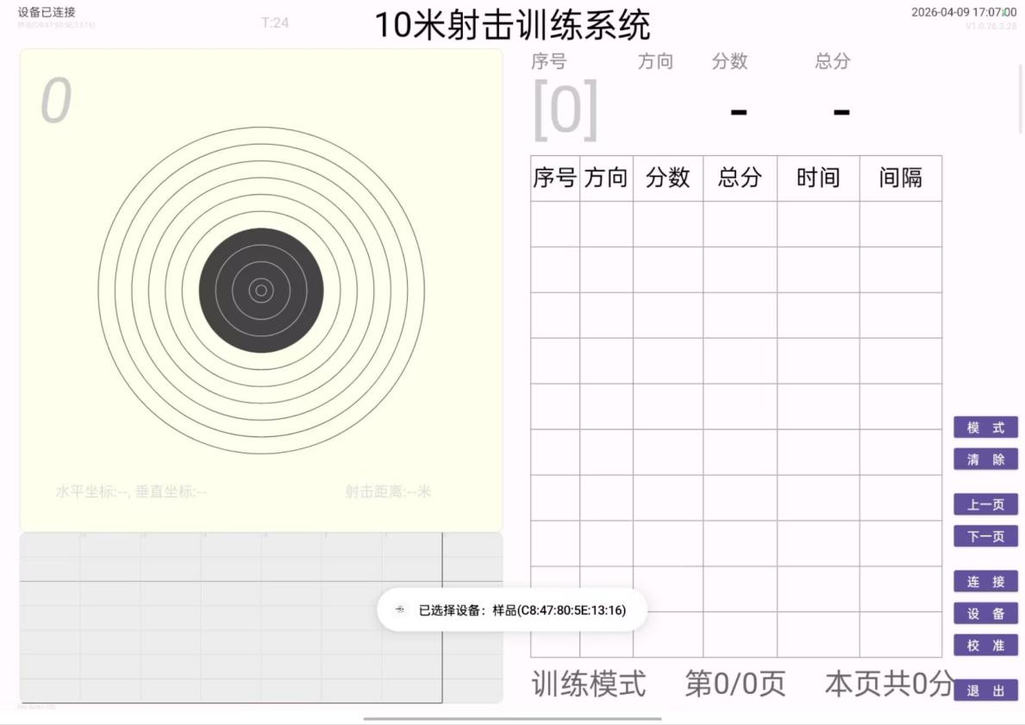

第三章：模式切换
- 模式介绍（三种）
训练模式：可以发射无限次数，精确到个位数
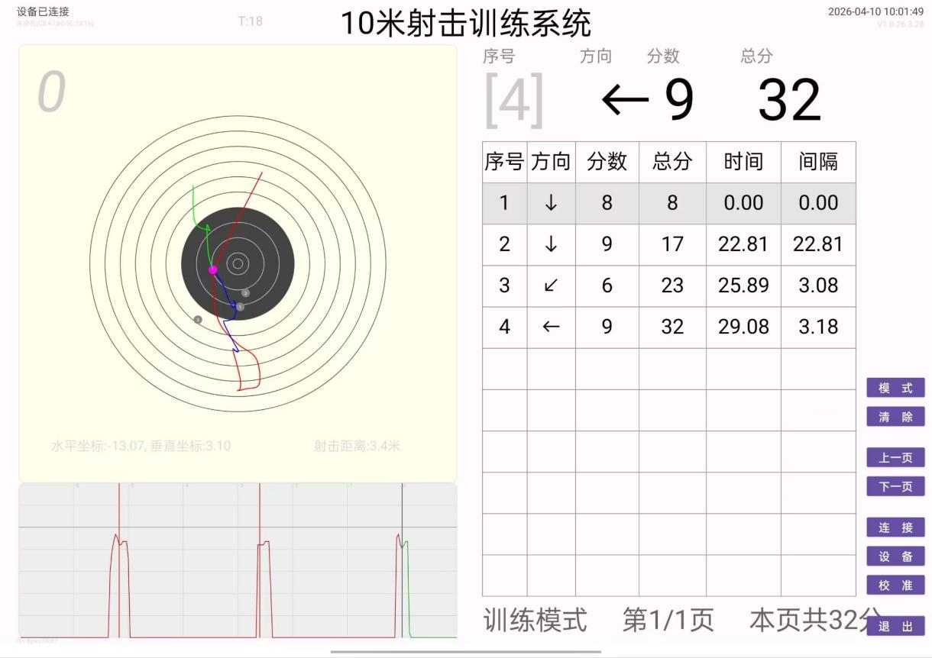
资格赛模式：限制发射60次，精确到个位数

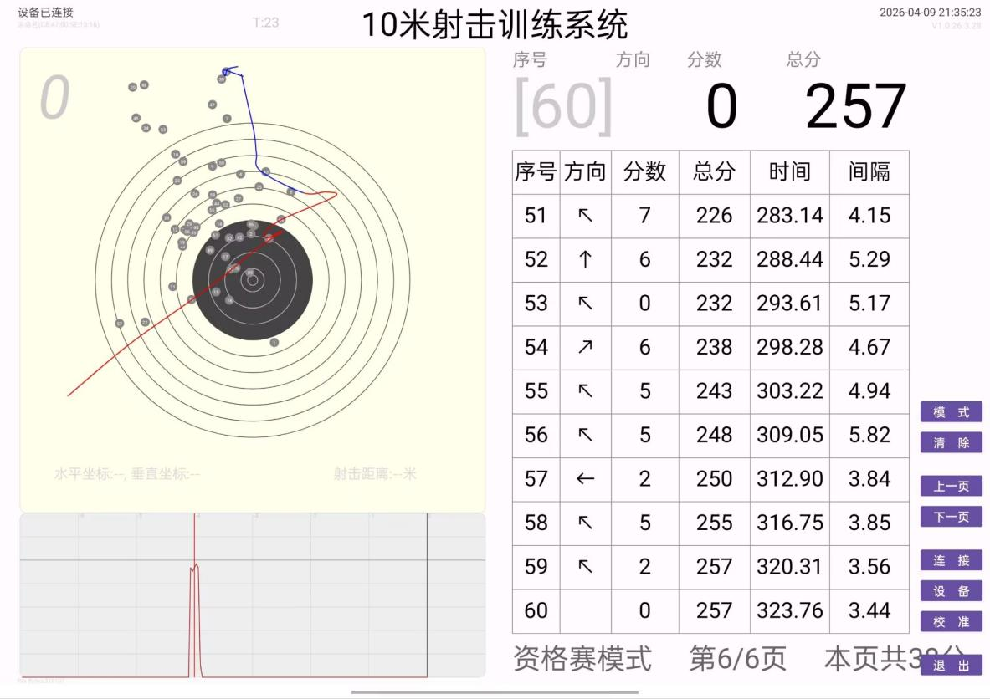
决赛模式：限制发射20次，精确到十分位数
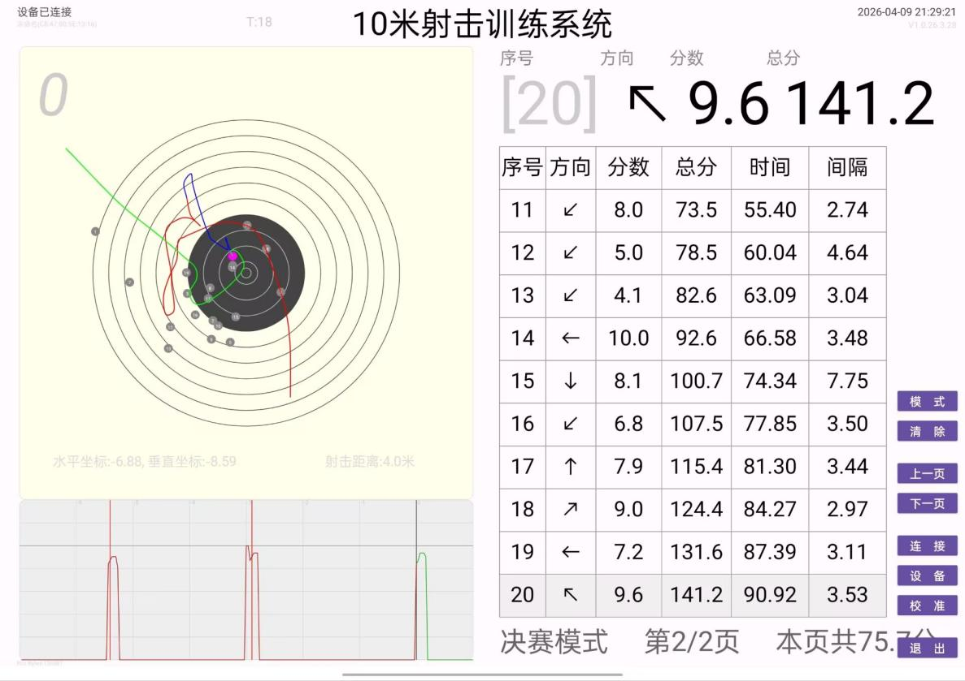
- 模式切换
界面下方文字可以看到当前模式，点击【模式】，出现模式切换弹窗，点击【确认】，可以切换到下一个模式，切换模式顺序为“训练模式”->“资格赛模式”->“决赛模式”，退出APP前会自动保存当前模式
“决赛模式”切换到“训练模式”
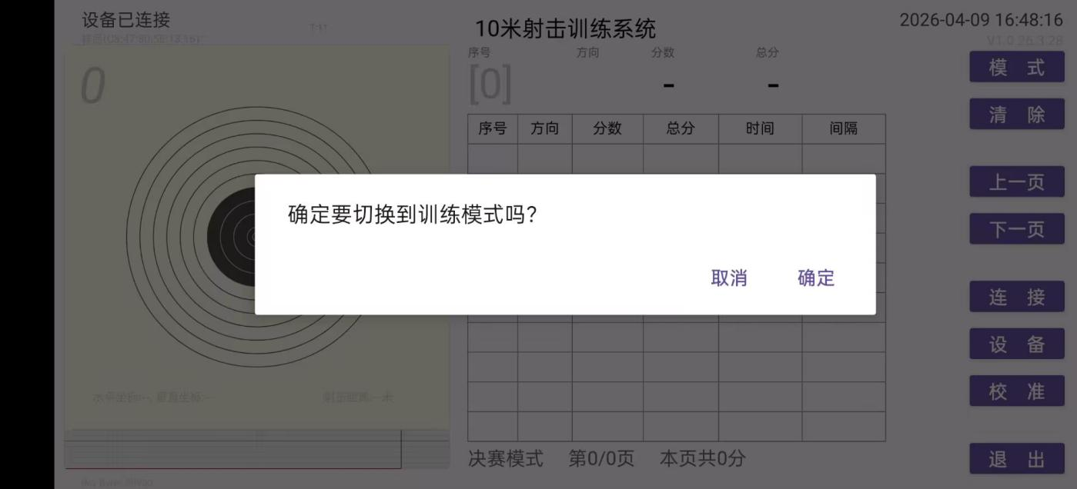
“训练模式”切换到“资格赛模式”
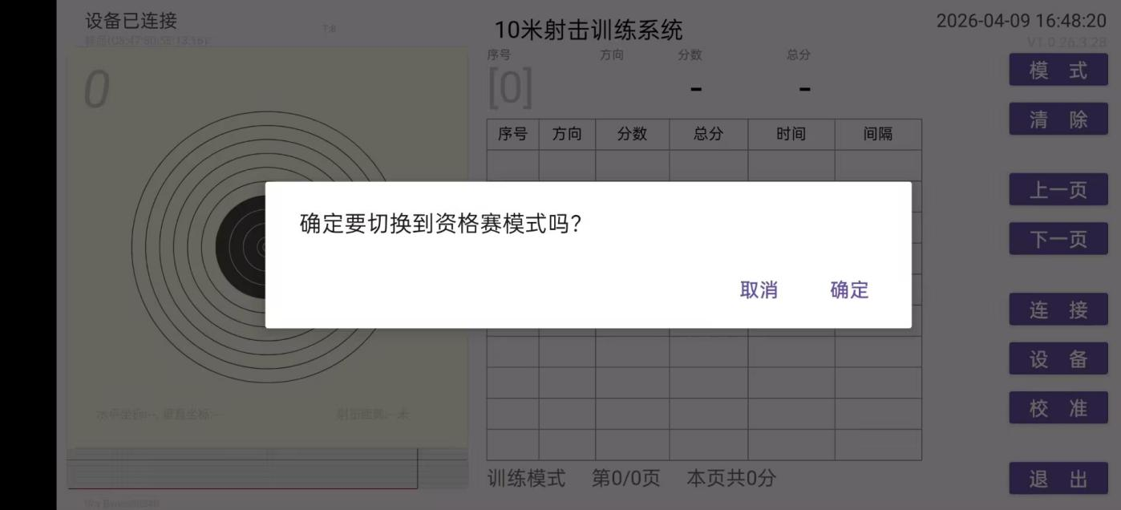
“资格赛模式”切换到“决赛模式”
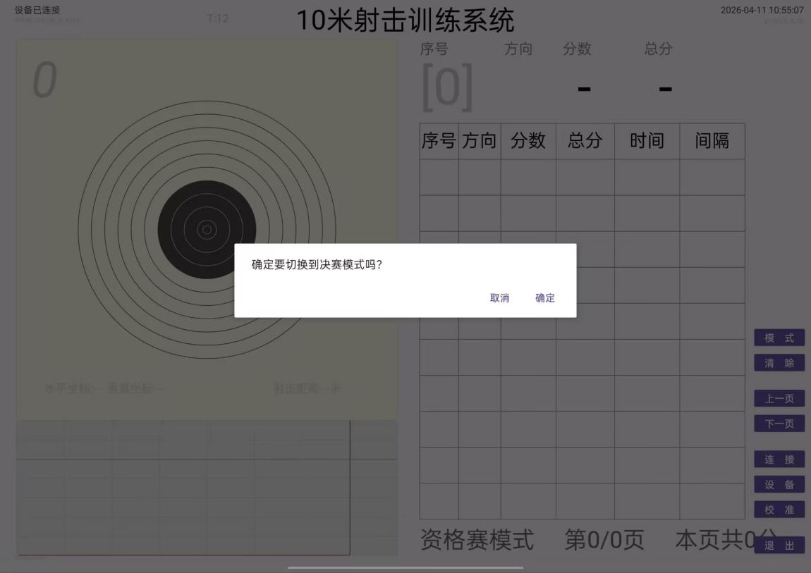
若切换模式前界面有数据，弹窗会出现“注意”的提示词，点击【确认】后数据清除切换下一个模式，若不想切换模式点击【取消】，则保留当前数据与模式
“决赛模式”切换到“训练模式”并切换数据
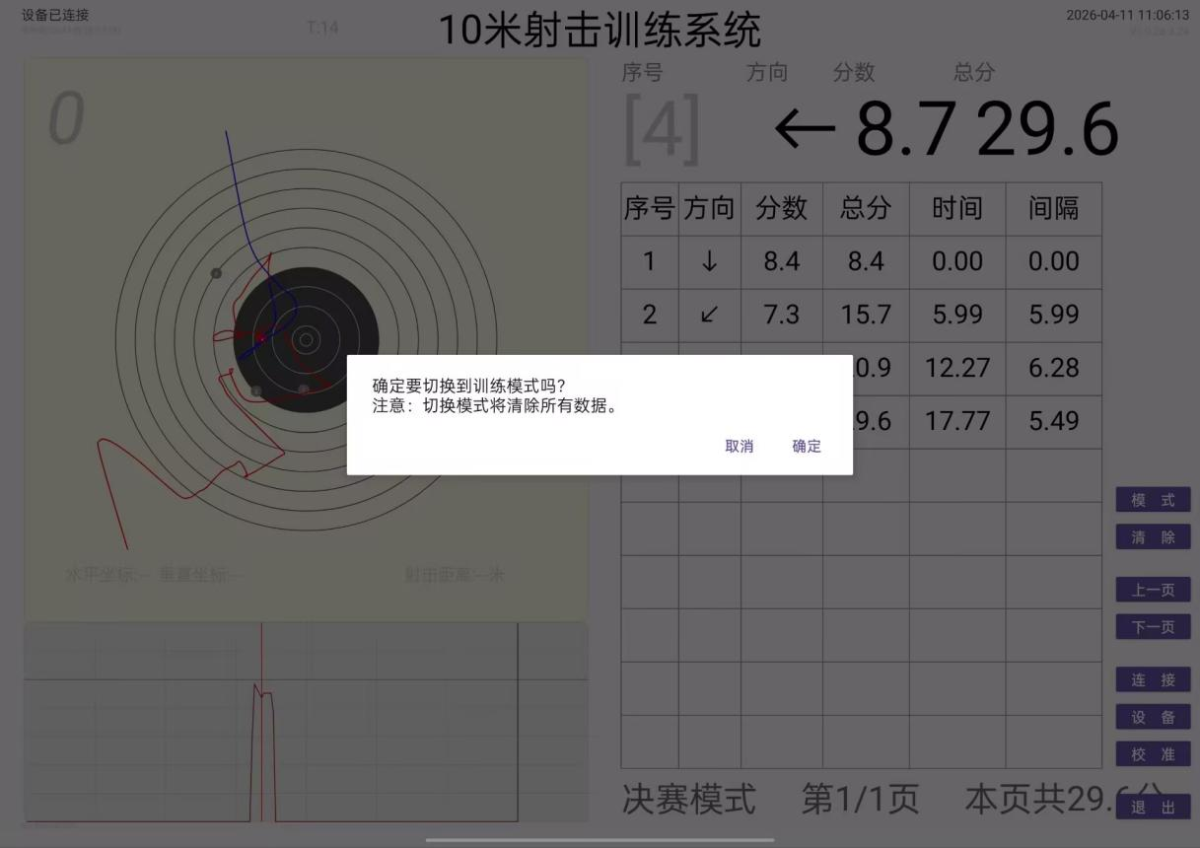
“训练模式”切换到“资格赛模式”并切换数据
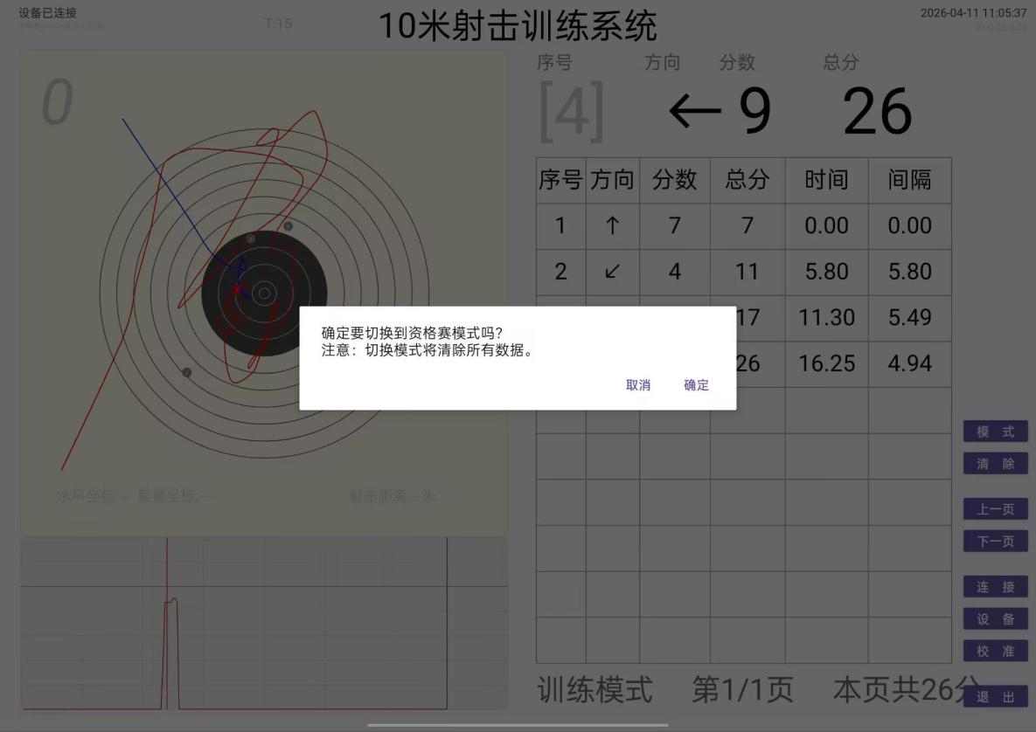
“资格赛模式”切换到“决赛模式”并切换数据
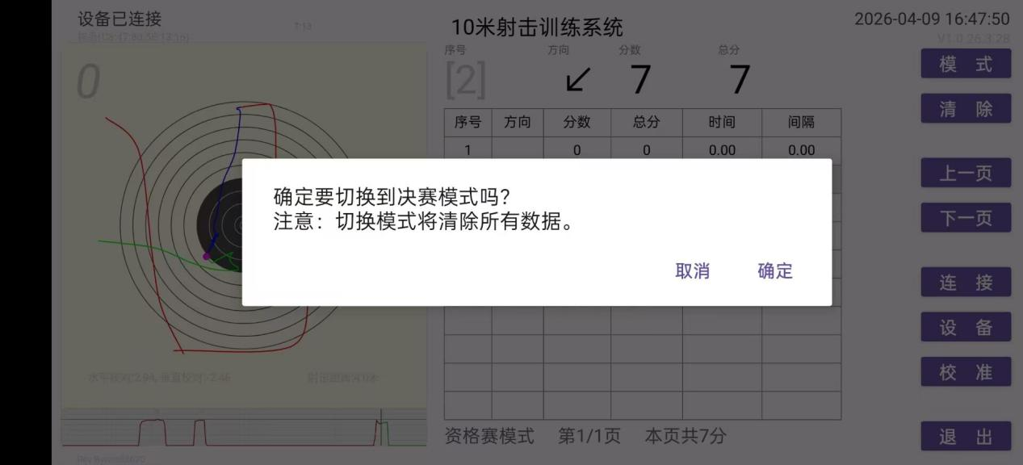

第四章：查看单次持枪轨迹
点击右侧表格中的数据，可查看每一组的持枪轨迹
点击表格数据前
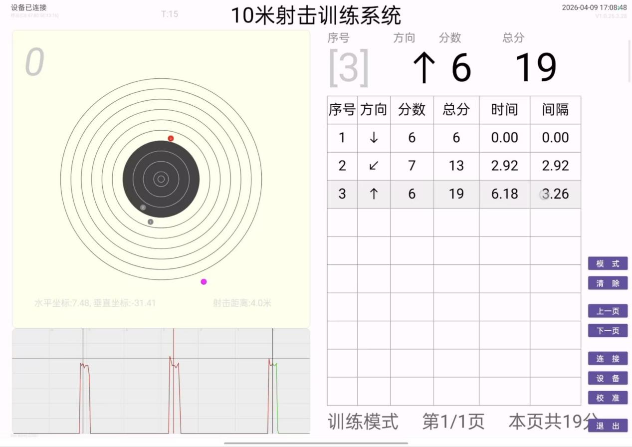
点击表格数据后
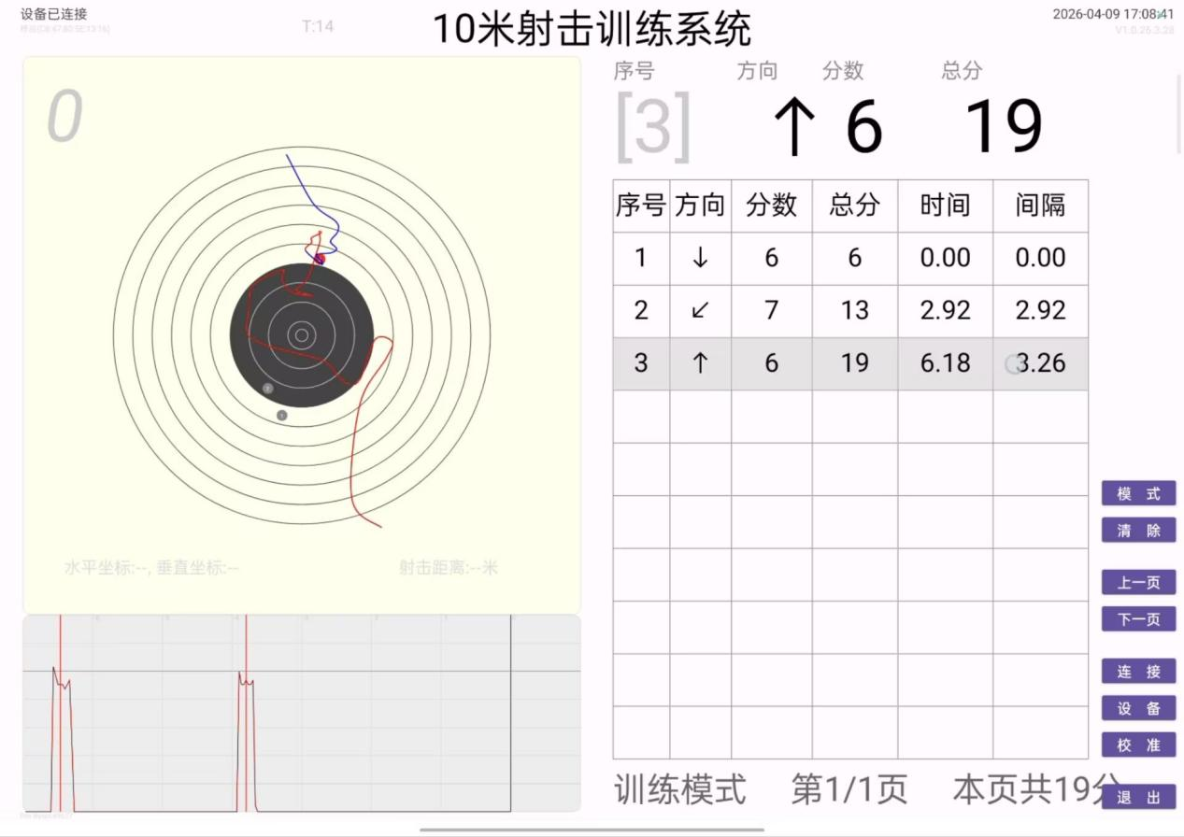

第五章：清除屏幕数据
点击【清除】，出现清除确认弹窗，点击【确认】即可清除屏幕数据
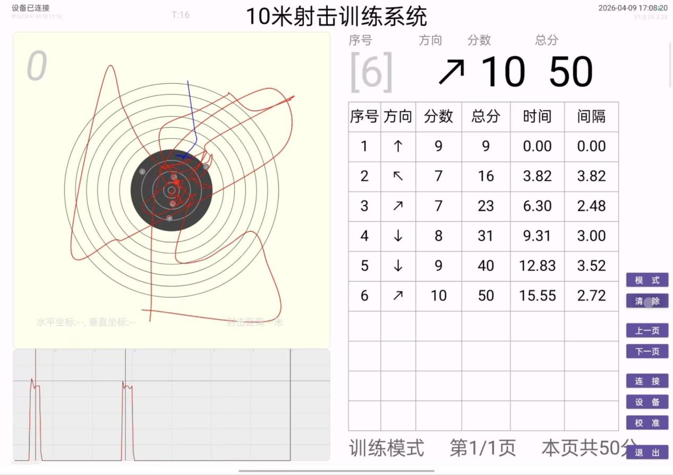
出现弹窗，点击【确认】
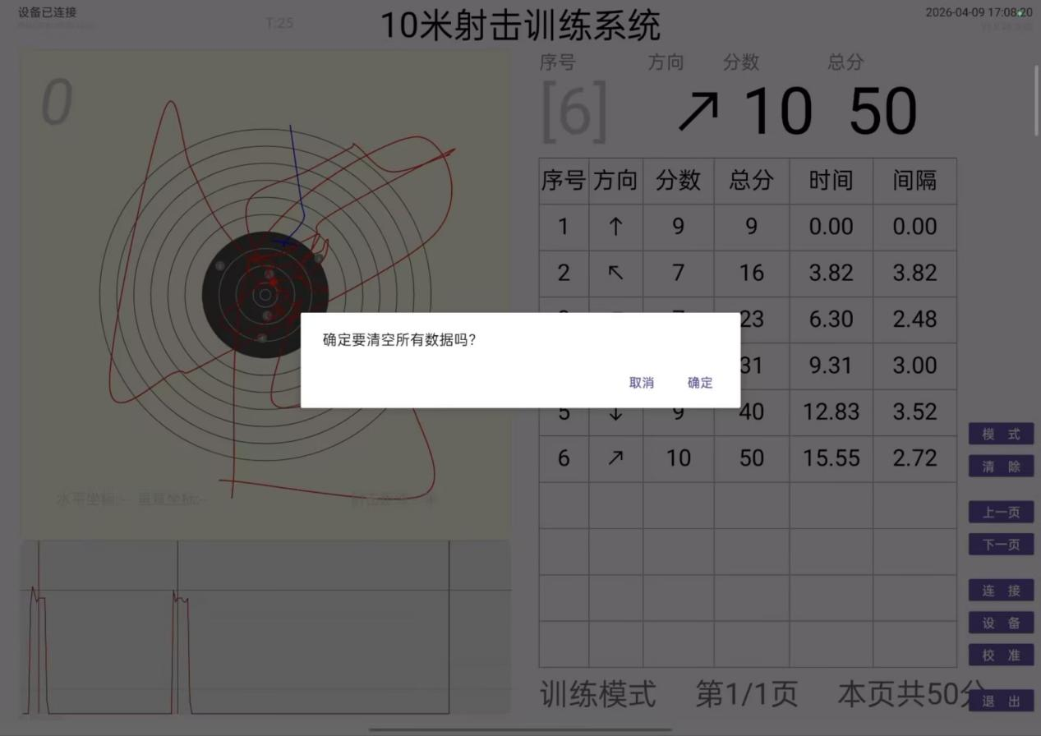
点击【确认】后，数据清除
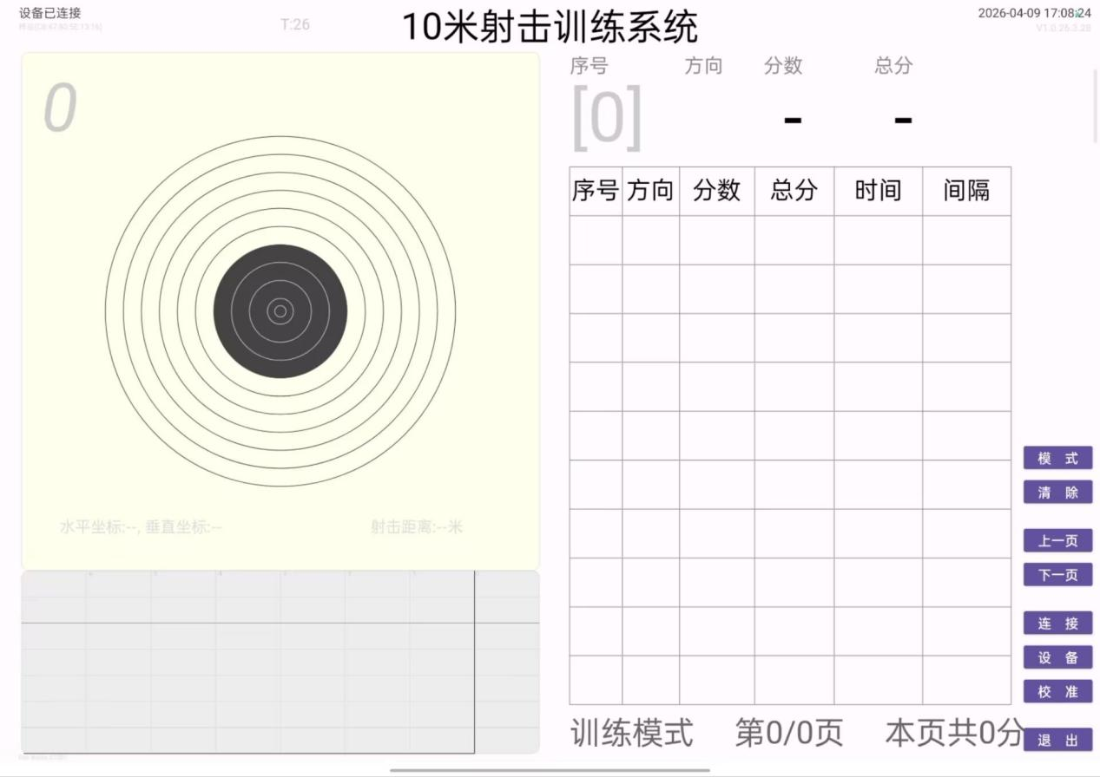

第六章：切换页码
- 切换上一页
点击【上一页】换至页码上一页，可查看上一页的数据
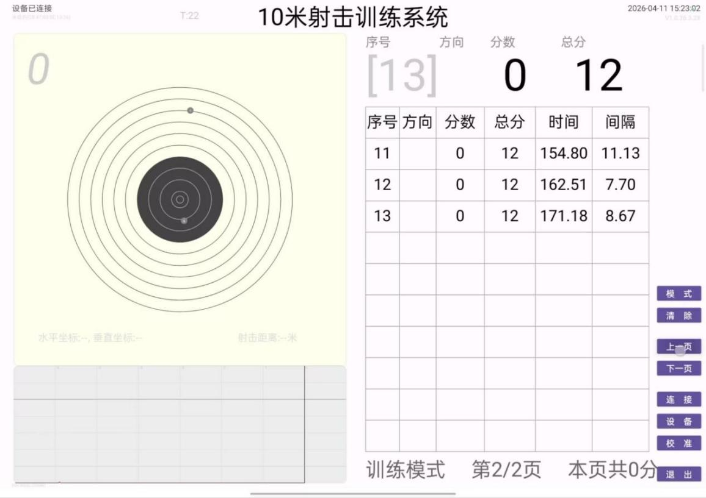
数据切换到上一页
2、切换下一页
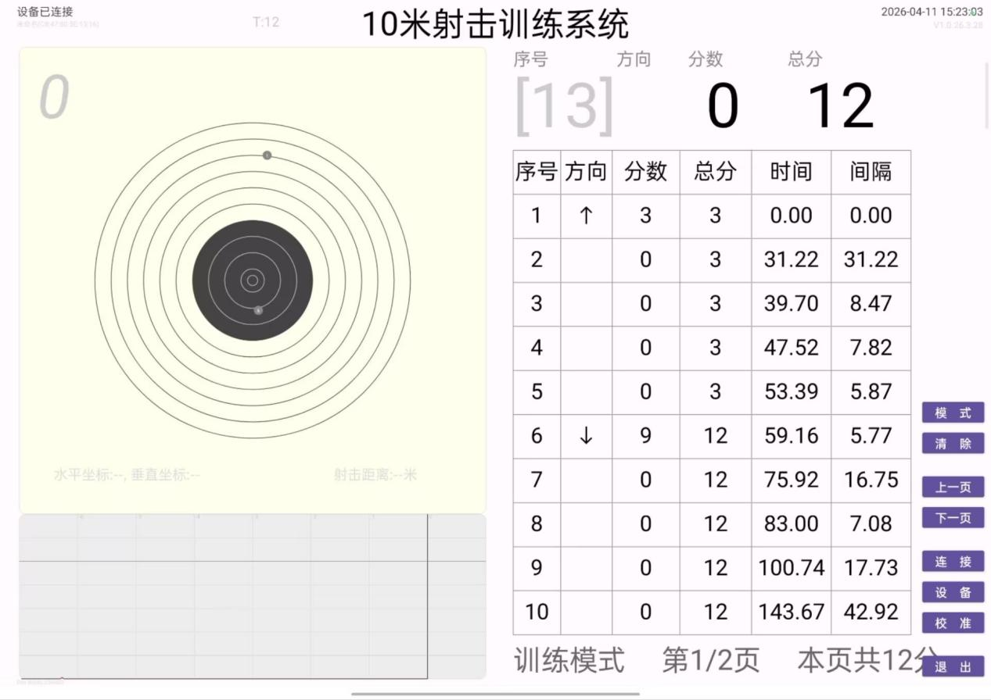
点击【下一页】换至页码下一页，可查看下一页的数据
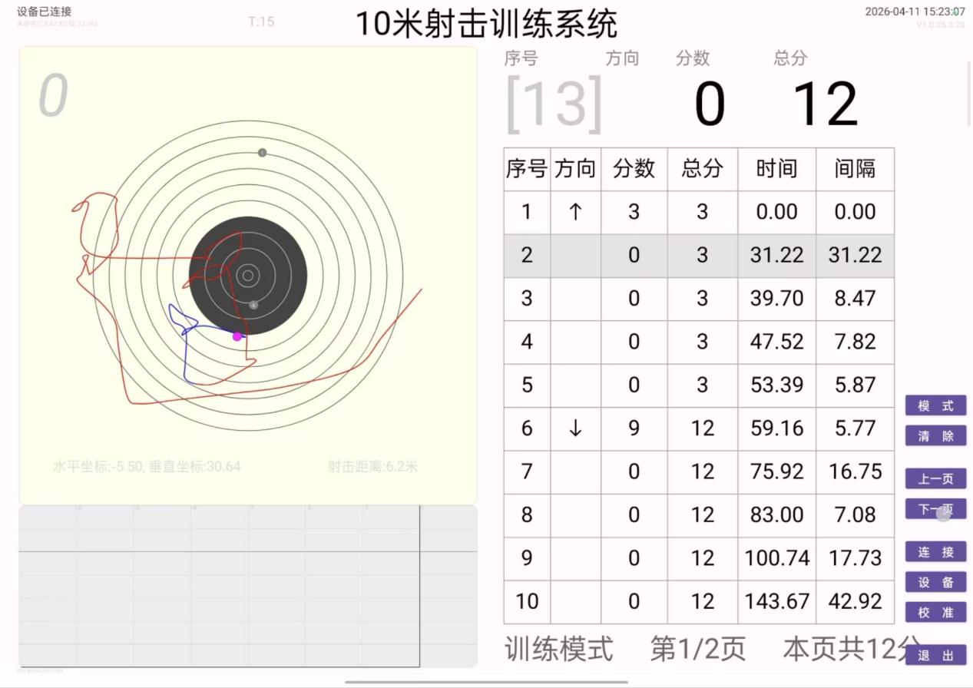
数据切换到下一页
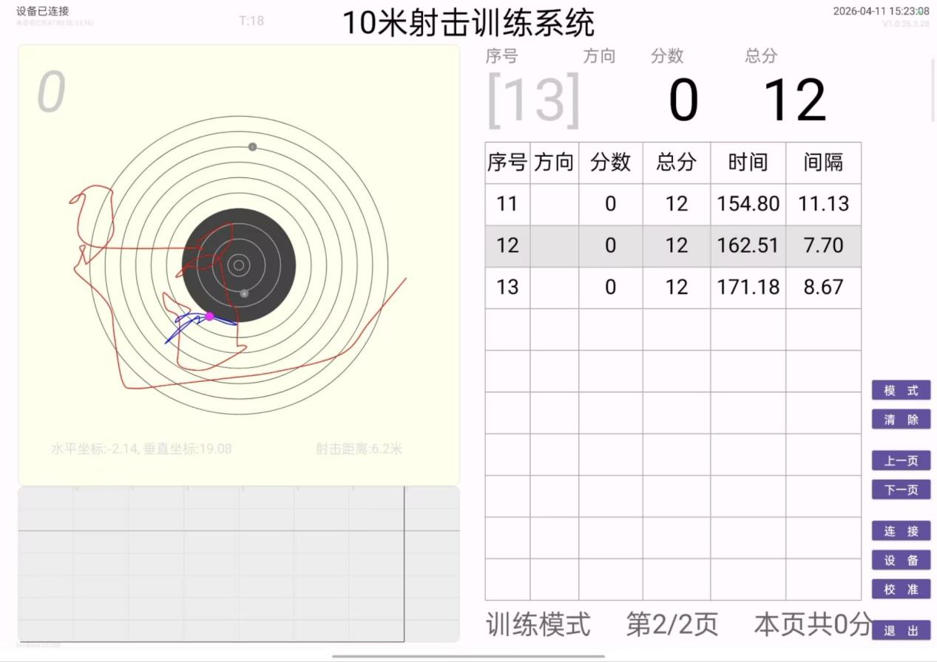

第七章：校准功能
点击【校准】，出现“输入校准参数”弹窗
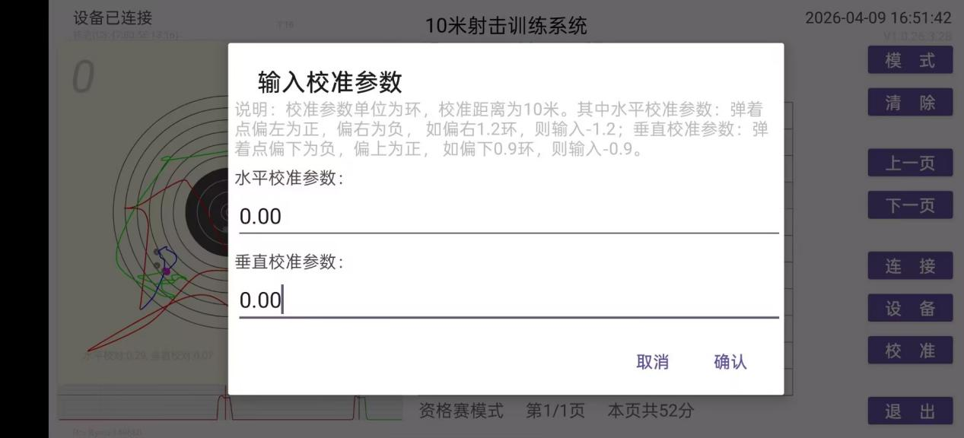
输入校准参数前
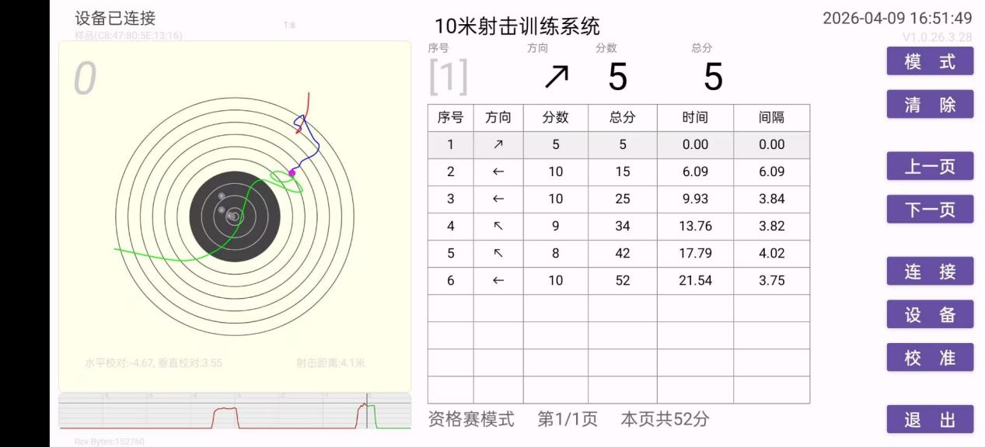
在水平校准参数和垂直校准参数下方填写校准参数，点击【确认】后，靶心按所写参数偏移
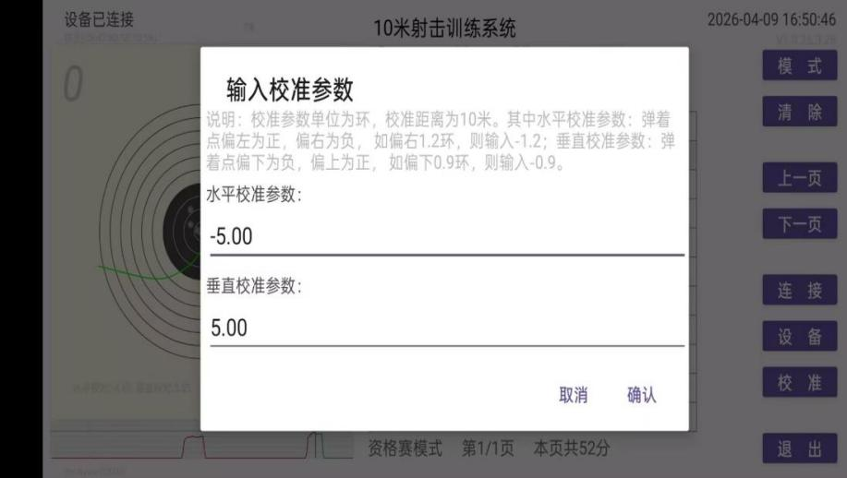
输入校准参数后
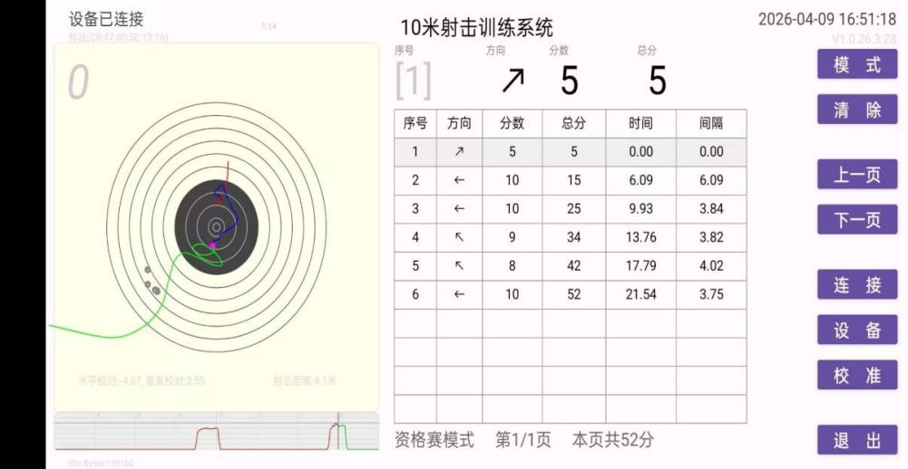

第八章：退出系统
点击【退出】，出现弹窗，点击【确认】即可退出
